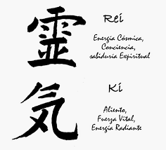

TURISMO ANCESTRAL
  - AYAGUASCA YAGE
  - (REIki)
- RITUAL SHAMAN
- PLANTAS ANCESTRALES

Jefferson Tepud, Axel Suarez, Joel Taques, Erick Sánchez, Kevin Velasco | 3 BGU“C” | 19/03/2018

DESCRIPCION
Conocimiento de todo tipo de plantas
Ancestrales de nuestra localidad.

